**今日动态**

**2024/10/10 星期四**

**入园情况：**今天来园19人，请假的小朋友们期待你们快快来幼儿园哦！

小宝贝们来到了幼儿园，开始开开心心的吃点心啦！

**今天我们玩户外啦！瞧，我们玩的多开心！**

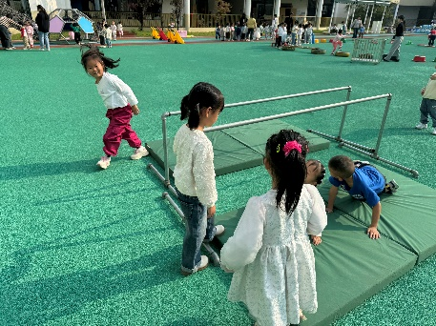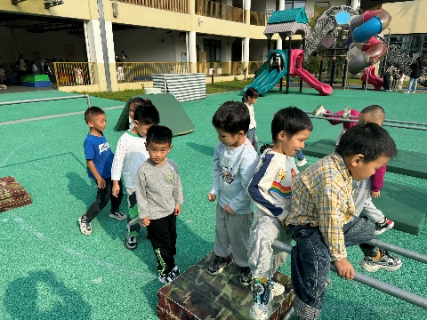

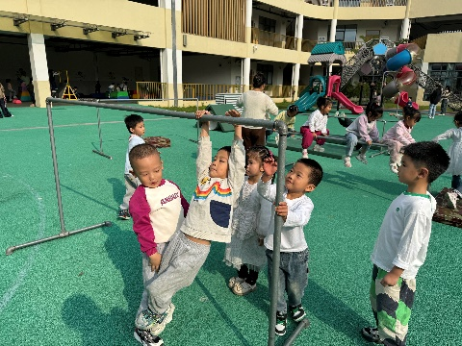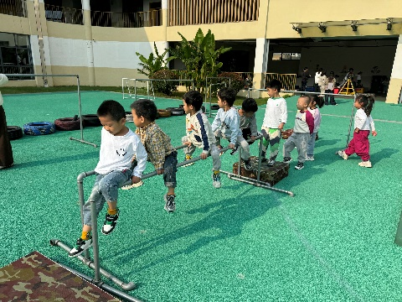

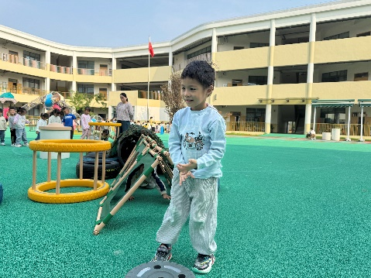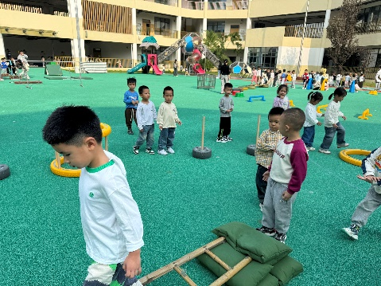

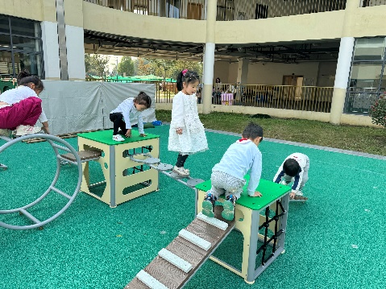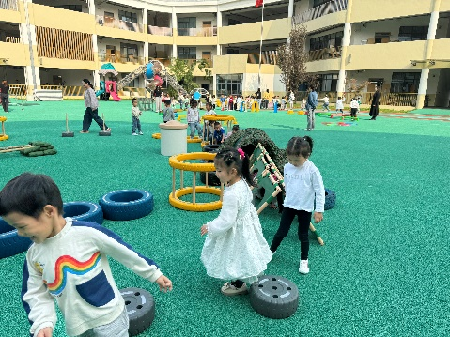

1. 今天正常开展延时班，请大家准时来接孩子哦！延时班是周一到周四，周五没有延时班。上延时班的小朋友16：40放学，不上的15：40哦！
2. 初秋来临，这个时期是诺如病毒感染性腹泻流行的高发期。诺如病毒具有很强的传染性和快速的传播能力，全人群普遍易感且感染后免疫保护时间短，是引起急性胃肠炎疫情的最主要病原体，常在学校、幼儿园等人员密集的场所引起传播。为有效预防和控制诺如病毒的发病和流行，保障孩子的身体健康，请您与幼儿园携手，共同保护孩子的健康。